Пожарный надзор

Информационная газета 28 Отдела Надзорной Деятельности и профилактической работы
Пермского муниципального района

от 12 апреля 2021 г.

По оперативным данным по состоянию на 12 апреля 2021 года на территории Пермского муниципального района произошло 111 пожаров (в 2020 –78), на которых погибло 7 человек, получены травмы различной степени тяжести - 2.

ОСЕННЕ-ЗИМНИЙ ПОЖАРООПАСНЫЙ ПЕРИОД!

Почему осенне-зимний период особенно пожароопасен?
В этот период количество пожаров увеличивается из-за нарушения правил эксплуатации электрооборудования и печного отопления. В связи с сезонным понижением температуры жители частного сектора начинают сильно топить печи, использовать электрообогреватели. Пожары чаще всего происходят в результате перекала печи, появления в кирпичной кладке трещин, а также из-за применения для растопки горючих т легковоспламеняющихся жидкостей, выпадения из топки или зольника горящих углей. Печь не редко оставляют во время топки без наблюдения. В сильные морозы печь топят длительное время, в результате чего происходит перекал отдельных их частей, а если эти части соприкасаются с деревянными стенами или мебелью, то пожар неизбежен. С наступлением минусовых температур увеличивается количество включенных в сеть электронагревательных приборов, а следовательно, и нагрузки на электропроводку. По причине естественного старения электропроводки или вследствие ее длительной эксплуатации с перегрузкой может произойти пробой изоляции и короткое замыкание, которое приводит к возникновению пожара. Еще одна распространенная причина пожаров – нарушение правил пожарной безопасности при эксплуатации бытовых электронагревательных приборов.
Старший инспектор 28 ОНПР по ПМР Семиков О.А.

САМОДЕЛЬНЫЙ ОБОГРЕВАТЕЛЬ-ИСТОЧНИК ПОЖАРА
Чем опасны самодельные приборы? В них, как правило, нет устройств защиты от поражения током, от перегрева, от токов короткого замыкания. Достаточно небольшого скачка напряжения либо попадания постороннего предмета на неприкрытый кожухом нагревательный элемент чтобы произошло возгорание.
Наряду с кустарным изготовлением опасность несут неправильное размещение приборов и накрывание их различными горючими материалами. Если заводские обогреватели сделаны с учетом, чтобы не сжигать кислород в замкнутом пространстве, то кустарно сделанные приборы все с открытой спиралью. Они сжигают кислород, что резко снижает уровень его концентрации.
Самодельные обогреватели, несмотря на все предупреждения и разъяснения пожарных, используются в квартирах многоэтажек, в частном секторе (в гаражах, стайках, банях) и на производстве в раздевалках, столовых, комнатах отдыха.
Обращаем ваше внимание еще раз - пользоваться самодельными электроприборами категорически запрещено!
Если в квартире холодно, пользуйтесь исключительно сертифицированной продукцией, которая прошла испытание и имеет гарантии. Это касается и отечественных обогревателей, и импортных. При покупке обогревателя необходимо обратить внимание на его мощность и соотнести ее с возможностями электропроводки в вашем жилье, чтобы она выдержала нагрузку.
Даже если обогреватель куплен в магазине, внимательно ознакомьтесь с инструкцией и неукоснительно соблюдайте правила пользования. Главное из них - не оставляйте электроприборы без присмотра, особенно если в помещении есть дети.
Нельзя накрывать электроприбор (некоторые приспосабливают камины для сушки белья). Нельзя ставить электроприборы близко к мебели, шторам и другим горючим материалам.
Инспектор 28 ОНПР по ПМР Калин М.Н.

ПЕЧЬ - ИСТОЧНИК ПОВЫШЕННОЙ ОПАСНОСТИ

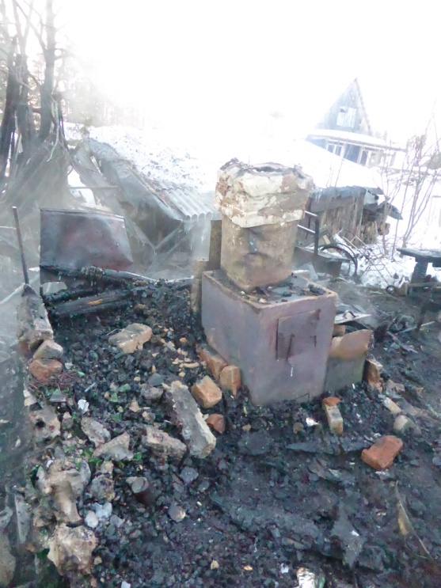
Несмотря на широкое применение центральных систем отопления, печное отопление остается еще достаточно распространенным, особенно в сельской местности. С наступлением холодов жители частных домовладений более интенсивно используют печное отопление, забывая при этом о соблюдении правил пожарной безопасности.
Тревожные факты свидетельствуют о том, что при обращении с огнем люди проявляют не только неосторожность, но и преступную халатность, нередко приводящую к трагедии.
Причины «печных» пожаров можно разделить на две основные группы. Во-первых, это нарушения правил устройства печи: недостаточные разделки дымовых труб в местах их прохождения через деревянные перекрытия, а также малые отступки — расстояния между стенками печи и деревянными конструкциями перегородок и стен дома; отсутствие предтопочного листа. Во-вторых, это нарушения правил пожарной безопасности при эксплуатации печи: розжиг печи бензином, керосином и другими легковоспламеняющимися жидкостями, использование дров, длина которых превышает размеры топливника; перекаливание печей; оставленные открытыми дверки; сушка одежды или других предметов вблизи очага.
Чтобы избежать трагедии необходимо выполнять профилактические мероприятия. Печи и другие отопительные приборы должны иметь установленные нормами противопожарные разделки (отступки) от горючих конструкций, а также предтопочный лист без прогаров и повреждений размером не менее 0,5 х 0,7 м. Дымовая труба при пересечении ею деревянных чердачных или межэтажных перекрытий должна иметь утолщение кирпичной кладки (разделку) с таким расчетом, чтобы расстояние от внутренней поверхности трубы, омываемой топочными газами и продуктами горения, до горючих элементов дома было не менее 50 см. Следует помнить, что печь не должна примыкать всей плоскостью одной из стенок к деревянным стенам и перегородкам. Между ними должен оставаться воздушный промежуток (отступок) на всю высоту печи или дымовой трубы. Размер отступки зависит от толщины стенки печи, но не менее 0,5 м. При эксплуатации печного отопления запрещается оставлять без присмотра топящиеся печи, а также поручать надзор за ними малолетним детям, располагать топливо, другие горючие вещества и материалы на предтопочном листе, топить углем и коксом печи, не предназначенные для этих видов топлива, производить топку печей во время проведения в помещениях собраний и других массовых мероприятий, нельзя использовать вентиляционные и газовые каналы в качестве дымоходов.
При возникновении пожара немедленно позвоните по телефону 01 (номер мобильной связи — 101), примите меры по эвакуации людей и при необходимости отключите электроэнергию. Если самостоятельно справиться с огнем имеющимися первичными средствами пожаротушения не удастся, необходимо незамедлительно покинуть помещение, закрыть дверь и ждать приезда пожарных.
Необходимо помнить, что печь или камин с закрытой задвижкой и недогоревшим топливом является источником угарного газа. Считая, что топливо полностью прогорело, владельцы печи закрывают заслонку дымохода для сохранения тепла. Тлеющие угли при недостатке воздуха образуют угарный газ, который проникает в помещение через негерметичные участки печной конструкции. Отсутствие у ядовитого угарного газа цвета и запаха делает его особенно опасным для жизни людей.
инспектор 28 ОНПР по ПМР Казаринов П.В.

28 Отдел надзорной деятельности и профилактической работы по Пермскому муниципальному району
телефон: 294-67-61; e-mail: ond.28@yandex.ru.
тираж: 300 экз.

